
PRACTICO NUMERO 1
• La Computadora como herramienta

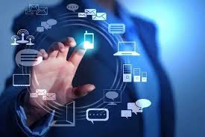
Taller: Laboratorio de Informática

Alumno: Gerónimo Benavidez

Prof.: Andrea Gómez

Curso: 1 “A”
Año: 2025
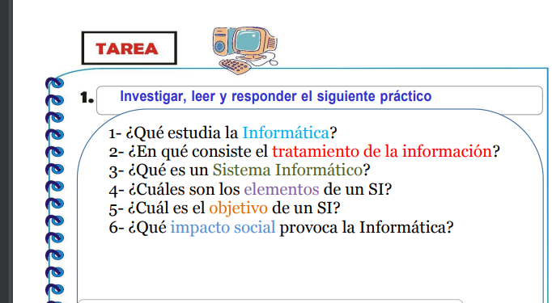

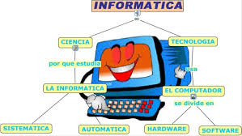
1_ La informática, también conocida como ciencia de la computación, es la disciplina que estudia el tratamiento automático de la información mediante sistemas computacionales. En otras palabras, se trata de la ciencia que se ocupa de diseñar, desarrollar y utilizar computadoras para procesar, almacenar y transmitir datos.

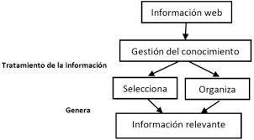
2_ El tratamiento de la información consiste en un proceso que comprende la recopilación, organización, transformación y uso de datos para obtener información útil. Este proceso puede ser manual o automatizado, y se aplica tanto a datos personales como a otros tipos de información.

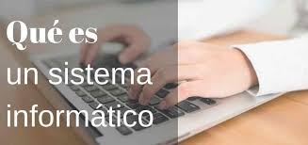
3_ Un sistema informático es un sistema de información que utiliza la computación para procesar datos y generar resultados. Es un conjunto de elementos interconectados que incluye hardware (componentes físicos), software (programas y aplicaciones), y personal técnico que lo utiliza.
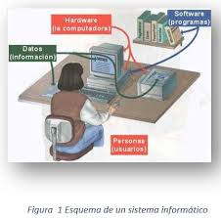
4_ Los elementos de hardware son los componentes físicos como la computadora, teclado, ratón, etc. El software incluye el sistema operativo, aplicaciones, y programas. Los usuarios son las personas que interactúan con el sistema

5_ El objetivo principal de un sistema informático es procesar, almacenar y transmitir información para facilitar el acceso, la gestión y el uso de la misma en diversos contextos, ya sea en el ámbito personal, profesional o empresarial. Estas funciones se realizan a través de la combinación de hardware (componentes físicos como el teclado, monitor, etc.) y software (programas y aplicaciones) que interactúan para ejecutar tareas específicas.
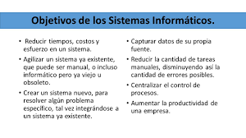

6_ La informática tiene un impacto social profundo y multifacético, tanto positivo como negativo. A nivel positivo, ha facilitado la comunicación, el acceso a la información y la colaboración a nivel global, además de impulsar el desarrollo económico y la innovación. Sin embargo, también presenta desafíos como la brecha digital, la dependencia tecnológica, el desempleo por automatización y el auge del individualismo ,mi opinión es que ahora las personas pasan horas con computadoras y celulares y ya no hacen cosas que en tiempos anteriores si hacian
